Bazy danych - projekt

Sprawozdanie nr 2

pt.: „Prezentacja diagramu DB”

Data wykonania: 19.11.2020r. | Grupa: L2  Marcin Zagaja

Spis treści
Spis treści 2
1. Cel pracy 2
2. Przebieg Pracy 3
1.1. Etap 1 3
1.2. Etap 2 3

- Cel pracy
Celem jest zaprojektowanie i stworzenie bazy danych do obsługi usług realizowanych przez firmę kurierską takich jak dostarczanie przesyłek/paczek.

- Przebieg Pracy
  - Etap 1
Temat: Baza danych firmy kurierskiej

Opis:
baza danych ma na celu przedstawić organizację oraz zarządzanie
przesyłkami w firmie kurierskiej od momentu nadania przesyłki do jej dostarczenia.

Użytkownicy i ich funkcje:
1)nadawca- nadaje i usuwa przesyłkę
2)kurier- dostarcza przesyłkę
3)kierownik oddziału- dodaje kuriera

Narzędzia do tworzenia bazy danych:
Xampp, MySQL Workbench

Link do repozytorium w git:
https://github.com/MarcinZag/bazaprojekt

  - Etap 2

Diagram ERD:
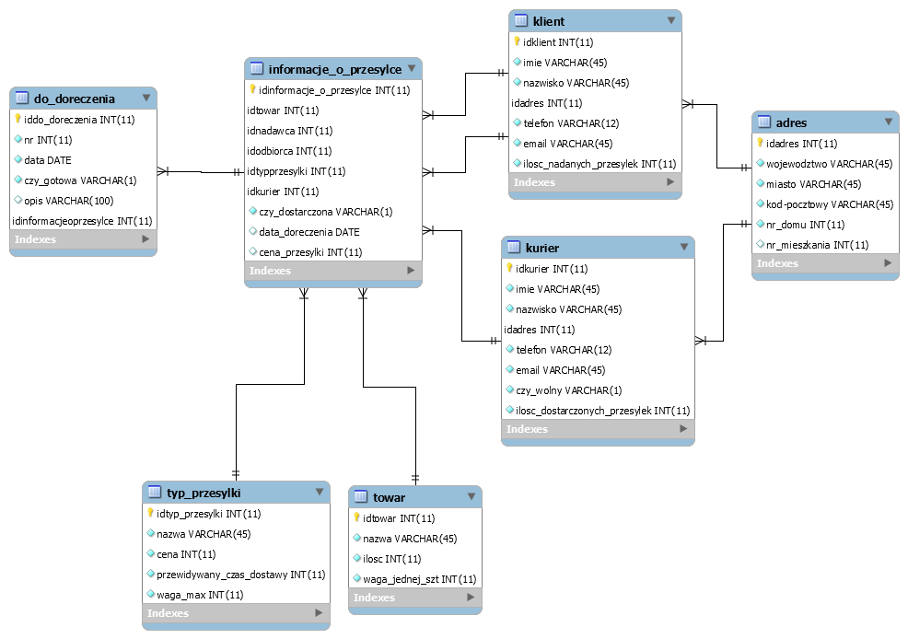

Rysunek ERD

